Brasil em síntese – 2016
Site responsivo / app híbrido responsável por disponibilizar diversas pesquisas do IBGE a partir da seleção de uma (ou mais) localidades, podendo estas serem município, estado e país.

Necessidades
- Gerar visibilidade e valorizar a marca, entregando informações contextualizadas sobre as cidades, estados e o País
- Permitir acesso fácil aos dados de uma pesquisa ou de um local por meio de dispositivos móveis e web

Solução
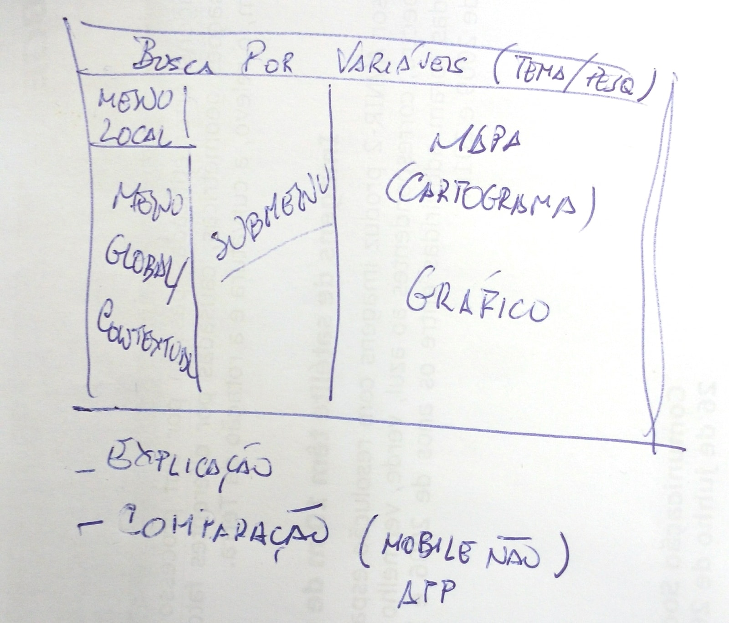
Site responsivo / app híbrido segundo o seguinte wireframe:

Por razões de tamanho e processamento, algumas funcionalidades serão exclusivas do desktop e não constarão do app. Uma delas é a comparação, que será exclusiva do site, acessível preferencialmente apenas na versão desktop.

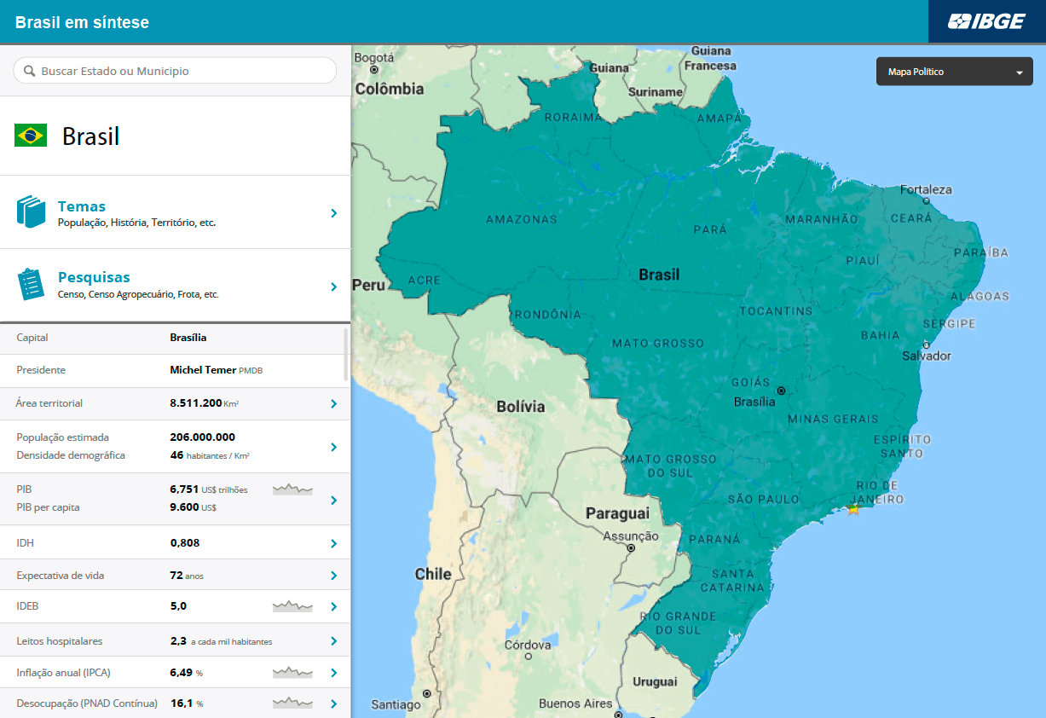
Como direcionador do projeto, foi produzido o seguinte layout, que poderá ser modificado:
(conferir pdf em anexo)

Funcionalidades
O projeto será divido em 3 fases: País, estados e municípios
As funcionalidades mapeadas são:
- Navegação por localidade
- Navegação por tema
- Navegação por pesquisas
- Busca global: Busca por variável, pesquisa ou tema

- Síntese de localidade: exibe um resumo dos principais dados de uma localidade. Os grupos de dados apresentados para país, estado ou município são distintos.
- Cartograma de síntese: cartograma que exibe os diferentes indicadores presentes na síntese. O cartograma deve ter uma transição entre os diferentes indicadores e iterar por eles automaticamente, salvo quando o usuário interagir diretamente com o mapa
- Síntese de tema: tela onde são apresentados os principais indicadores de um mesmo tema para uma determinada localidade.
- Página de tema: são exibidas todas as variáveis relacionadas àquele tema
- Página de pesquisa: são exibidos todos os dados de uma pesquisa referente à uma localidade.
- Página de comparação: permite a comparação entre localidades de um mesmo indicador.
- Glossário

- Gráficos
- Cartogramas
- Tabelas
- Ranking: ordenar as 10 localidades em relação a um indicador específico
- Exportação de dados: permite que o usuário faça o download dos conteúdos do site, incluindo os mapas, tabelas e gráficos.
- Compartilhamento em redes sociais

- Guia de uso: sistema de ajuda para usuários iniciantes no site
- Mapa de calor: mapear o uso dos usuários

